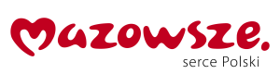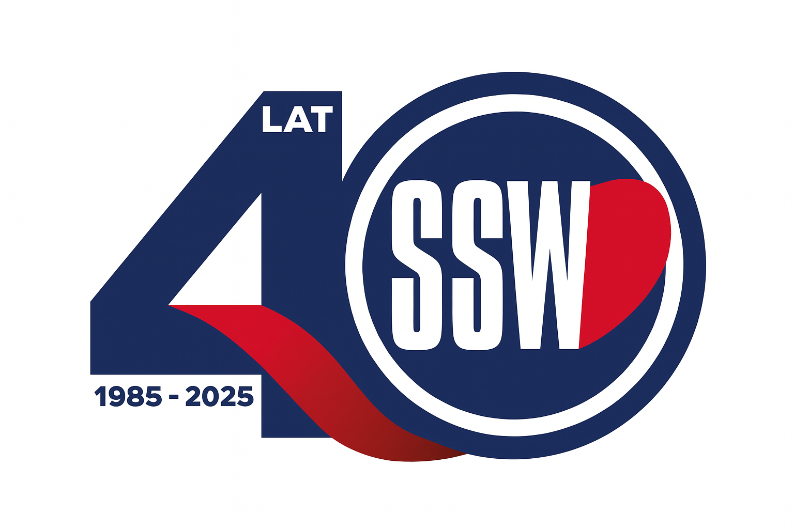

Ciechanów, dnia 25.08.2025r.

ZP/2505/69/25

**Informacja z otwarcia ofert**

dotyczy: postępowania o udzielenie zamówienia publicznego pn. Środek dezynfekcyjny i paski testowe.

Specjalistyczny Szpital Wojewódzki w Ciechanowie informuje, że do upływu terminu składania ofert, tj. do godz. 10:00 w dniu 25.08.2025r. złożono następujące oferty:

|  |  |  |  |
| --- | --- | --- | --- |
| **Nazwa pakietu/Wykonawca** | **cena oferty netto PLN** | **cena oferty brutto PLN** | **kwota przeznaczona na sfinansowanie PLN** |
| Środek dezynfekcyjny i paski testowe | x | x | 79 750,00 |
| "GREENPOL" INSTYTUT KSZTAŁTOWANIA ŚRODOWISKA SP. Z O.O. UL. FABRYCZNA 17, 65-410 ZIELONA GÓRA NIP: 9290100334 | 90 760,00 | 99 754,80 | x |

*Paulina Witkowska*

*Referent*

*Sekcja ds. zamówień publicznych*